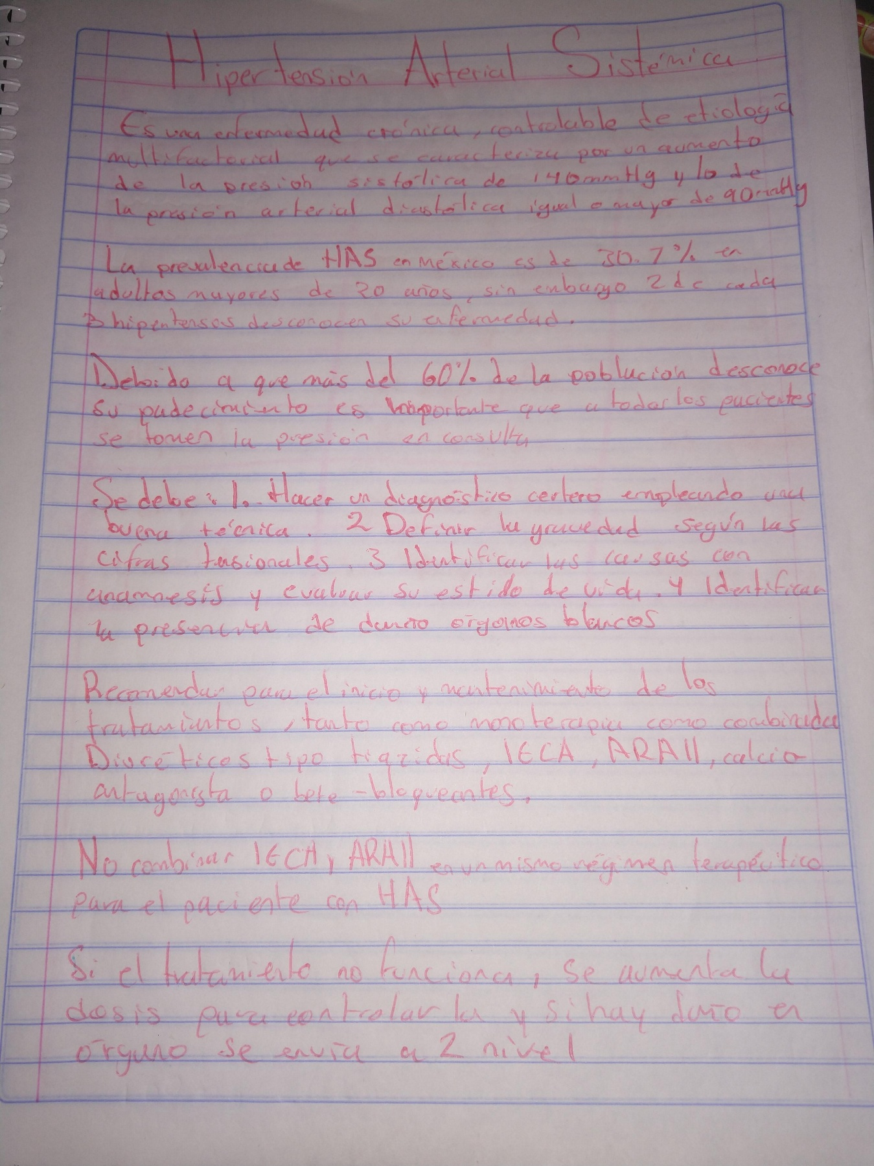

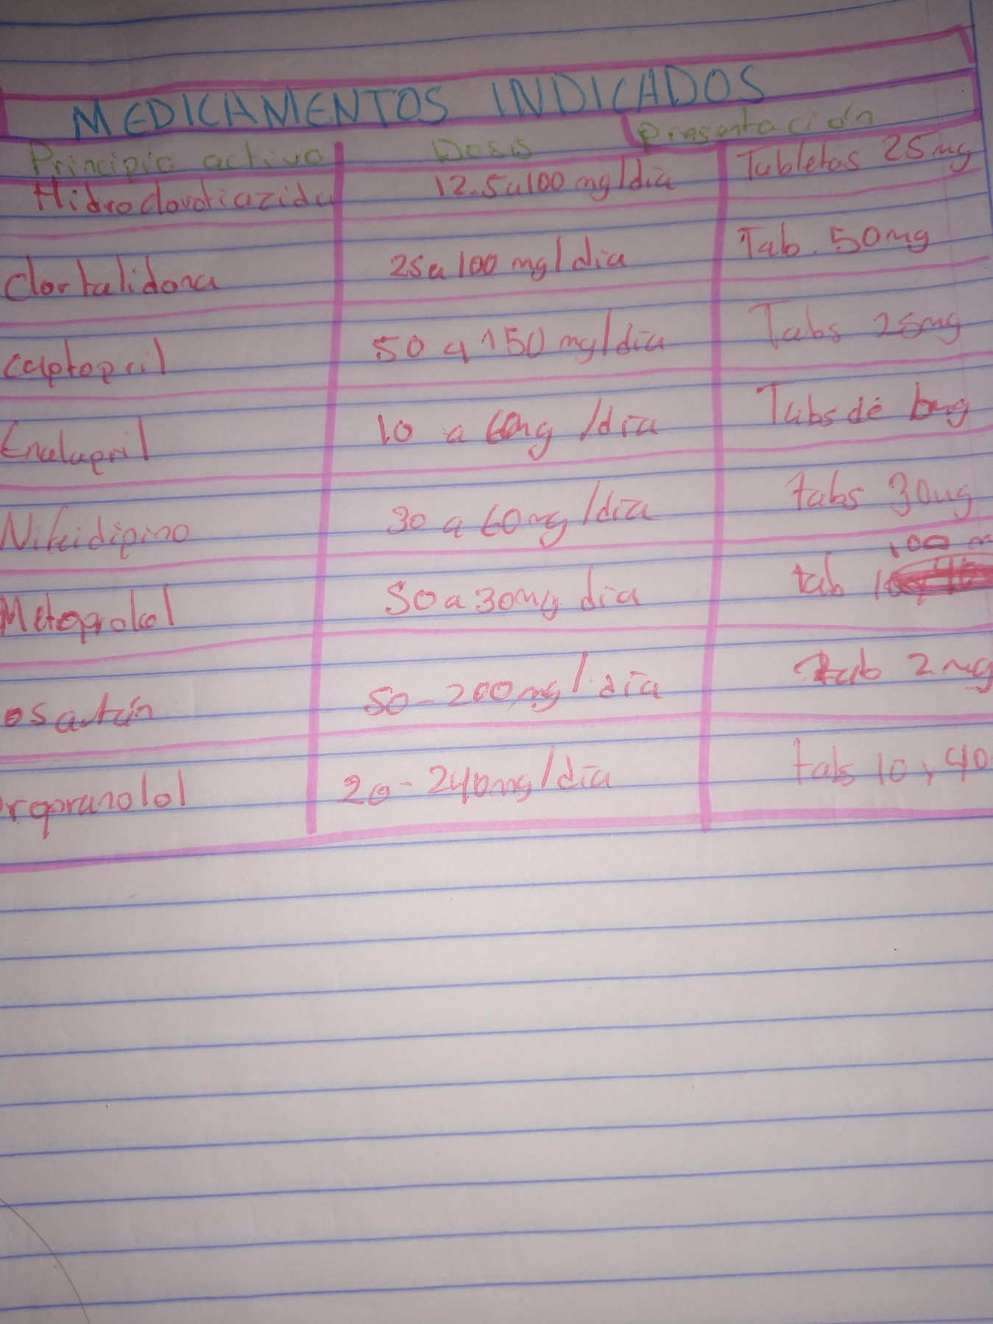Añadí una lista de medicamentos con su dosis. También añadí su forma de presentación, lo encontré en una guía de práctica clínica